Відділ освіти

Канівської районної державної адміністрації

Малоржавецький навчально-виховний комплекс

“Дошкільний навчальний заклад – загальноосвітня школа І-ІІІ ступенів”

Сценарій свята присвяченого

Дню Художника

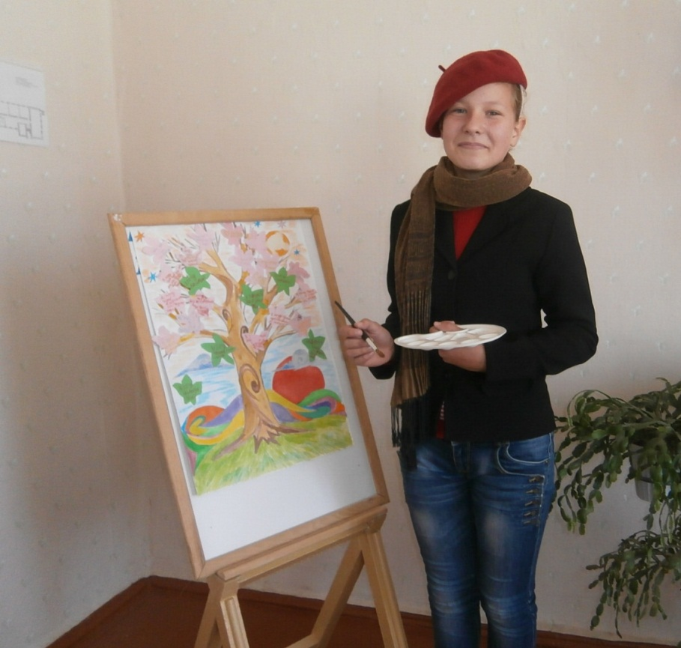

Автор : Фрунт Лариса Михайлівна педагог-організатор Малоржавецького навчально-виховного комплексу .

Тема : Сценарій свята присвяченого Дню Художника. 10.10.2014
Мета : Розширити і поглибити знання учнів про творчість відомих художників України як сучасних,так і класиків;
розвивати інтерес до художнього мистецтва, увагу та мислення, естетичні смаки, любов до прекрасного, спостережливість;
виховувати любов до рідного краю,почуття національної гордості.
Час проведення: 45 хв.
Святково оформлена зала, на стіні плакати з висловами про художників, портрети художників, музичний супровід.

Звучить музика ,виходять ведучі в образі художників.

Ведучий:
Малювати картини руками не можна,
Лише серцем, що б’є у душі..
В тій, де мешкає дивний художник,
Що натхнення черпає в собі.

Стоять ясні теплі дні, погода така, що хочеться блукати тихими стежинами та милуватися красою, що оточує тебе. Очі розбігаються від розмаїття кольорів! Неначе на палітрі художника змішані яскраві кольори осені: червоні,зелені,блакитні,пурпурові,жовті…

Ведуча:
…. Жовтень пензлика дістав -
Листя все пофарбував.
Жовтий - жовтий клен стоїть,
Явір, як в огні, горить.
Зацвітають айстри, жоржини, а в повітрі ще й досі літає аромат троянд. В кришталево чистому повітрі виблискують на сонці ажурні павутинки. І недивно, що саме восени в Україні відзначають День художника.

Ведучий :
“…образотворче мистецтво є однією з найдосконаліших форм діяльності, оскільки в художній палітрі кристалізується внутрішній світ людини, звучать кольори глибоких почуттів. Ваші роботи будять прагнення до прекрасного, спонукають замислитися над суттю буття.” (витяг з наказу). Цей неповторний вид творчості є одним з головних у сучасному світі. Своїми роботами художники передають душевні переживання, красу і недоліки навколишнього світу, намагаються донести до людей, свої ідеї.

Ведуча:
Дорогі друзі! Сьогоднішня наша зустріч , присвячена Дню Художника. Головна мета якої - показати різні грані своєї майстерності: володіння пензлем і олівцем, кольором і формою; винахідливість, фантазію; знання історії і теорії мистецтва.
Ведучий :
Історія українського живопису дуже багата. Багато художників України досягли світового визнання. Вони є майстрами живопису графіки, абстракції, проявляючи себе у різних напрямках цього мистецтва.

Педагог-організатор знайомить учнів з творчістю відомих художників України як сучасних,так і класиків.
(Є.Гапчинська, А.Куїнджі, М.Приймаченко, М.Пимоненко, К.Білокур, І.Марчук, Т.Шевченко)

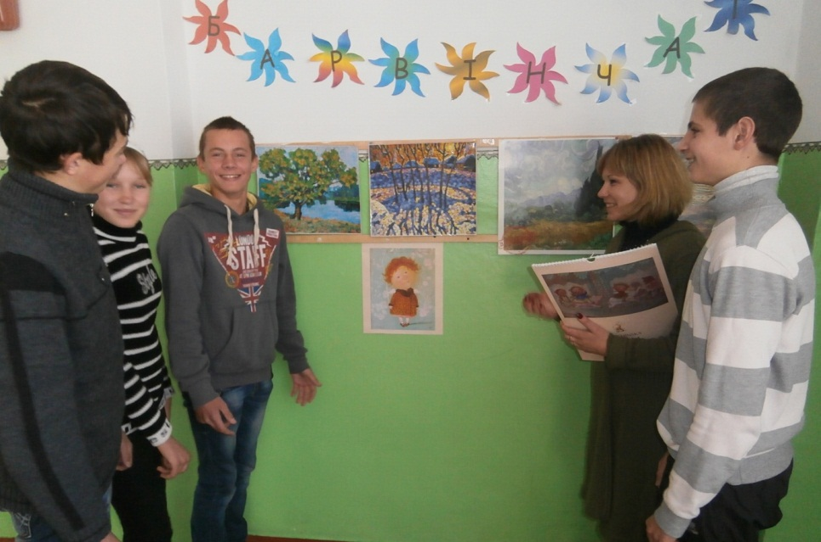

Учень :
Дай же, Боже, побачить його
Хоч на крихітну частку хвилини
Дай мені не згасити вогонь
І здійснити бажання єдине:
Дай прийти, а не тихо пройти
Повз його чудодійні хороми
І у храмі пісень віднайти
Вічну душу і лагідну втому.
Я не хочу пускать фіміам,
Хочу тільки повітря вдихнути
Те, незвичне, що хмарами там
Сповиває, як пахощі рути.
Ця краса, ця любов без погорд,
Пальці-свічі ясніють під ликом...
Дай торкнутись чуттями того,
Що зоветься Мистецтвом великим.

Ведуча:
Сьогоднішнє свято ми проведемо у формі гри. Для цього учасники об’єднуються у дві команди,оцінювати конкурси буде компетентне журі,зараз ми з ними познайомимося.
А тепер ми познайомимося з командами.
Хід конкурсу :
Учасники гри об’єднуються в дві команди, заздалегідь придумали для них назви і зробили емблеми.
Обладнання:емблеми.
Учні об’єднуються в дві команди «Палітра» , « Уява».
Представляють назву і емблему.

Ведучий :

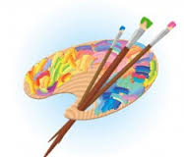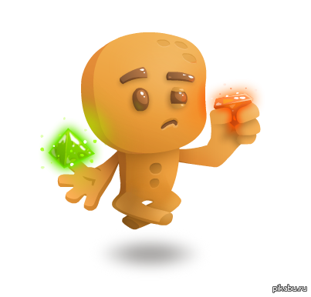

Ведучий :
Перший конкурс оцінюється в п’ять балів, командам бажаю успіхів.

Ведуча:
За п'ять хвилин гравці мають зобразити приказку, не використовуючи слів і букв. Потім кожен художник представляє свій шедевр залу, а всі присутні відгадують зашифроване поняття. Перемагає той, чиє поняття було відгадане.
1конкурс: «Намальована мудрість»
Хід конкурсу.
Ведучий запрошує на сцену чотирьох учасників гри. Кожному з них дається аркуш ватману і яскравий маркер, а також картка з приказкою.
Обладнання: ватмани,яскраві маркери,картки з приказками.
( Старий вірний друг — краще нових двох.
Рідна мова — це музика й малювання душі людської.
Від меча рана загоїться, а від лихого слова — ніколи.
Чоловік довідається тоді, як мало він знає, коли дитина його запитає.)

Ведучий:
— Гей, Веселко, годі спати,
Час хмаринки фарбувати.
Намалювати веселку - завдання, здавалося б, нескладне, але на обох столах лежить по чотири баночки фарби: біла, жовта, синя, червона, а також вода, пензлі, палітра. Треба створити на палітрі чотири нові кольори! Конкурс оцінюється в п’ять балів.
2 конкурс «Веселка»
Хід конкурсу.
Намалювати веселку за допомогою чотирьох кольорів.
Обладнання: баночки з фарбою білого,жовтого,синього,червоного кольору,баночка з водою,пензлі,палітра.

Ведуча:
В дивних фарбах мрії потопають,
різнобарв’ям сипляться думки…
кольори немов би оживають
з ледь помітним порухом руки.

Ведучий :
Художники-дизайнери постійно спостерігають за природою.
Адже природа підказує дизайнеру форми й кольори для нашого побуту. Наприклад: архітектори-дизайнери помітили, що качан кукурудзи складається з безлічі зерен, і використали цей принцип у побудові багатоповерхових будинків, де квартири розташовані, як кукурудзяні зерна. За допомогою наступного конкурсу учасники спробують себе як дизайнери, адже завдання наступне: учасникам команди дається по картці із зображенням елементу природи, ваше завдання намалювати предмети побуту,які на вашу думку нагадують зображення на картці . Журі оцінює кожного учасника у два бали.
3конкурс «Знайди пару»
Хід конкурсу.
Учням пропонується знайти пару до елементу природи:
кульбаба; метелик; квітка лісових дзвоників;мухомор;удав;
ромашка;груша;гарбуз;птах який летить;їжак.
Обладнання: картки з зображенням завдання, ватмани,маркери.

Ведуча:
А зараз надамо слово вельмишановному журі, яке підіб’є підсумок після проведених конкурсів.

Ведуча:
Пройшли дощі, та тільки ті, що з неба
То так в житті ставалось вже не раз.
Тільки тепер складніший вдвічі ребус
За невблаганний мушу розв’язати час.
Завдання капітанам:в конвертах знаходяться ребуси,капітан команди бере конверт,і за одну хвилину потрібно розшифрувати ребус. Цей конкурс оцінюється в два бали.
4 конкурс «Ребус»
Хід конкурсу.
Капітан команди бере конверт і за одну хвилину розшифровують ребус.
Обладнання: конверт із карткою,на якій зображений ребус.
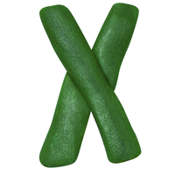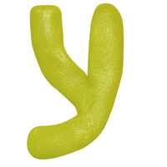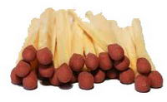

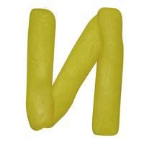

Ведучий :
Що ж таке художник?

1 учень. «Звичайно, художник хоче піднестися інтелектуально якомога вище, але людина повинна залишатися в тіні, задоволення повинно бути знайдено в роботі.» (Поль Сезанн)
2 учень. «Я вважаю, що для художника немає нічого важче, ніж писати троянду, але створити свою троянду він може, лише забувши про всі троянди, написаних до нього.» (Анрі Матісс)
3 учень. «Художник повинен любити життя і доводити нам, що воно прекрасне» (Анатоль Франс)
4 учень «Кожна дитина художник, труднощі в тому, щоб залишитися художником, вийшовши з дитячого віку.» (Пабло Пікассо)

Ведучий :
Художник малює твій портрет,
Барв для обличчя не шкодує,
Романтичними штрихами естет,
Вроду твою таємно відчує.
Отож наступний конкурс має назву «Автопортрет». На аркуші ватману зроблені два прорізи для рук. Учасники беруть кожний свій лист, протягнувши руки в прорізи, малюють пензлем портрет, не дивлячись. У кого "​​шедевр" вийшов вдаліше – той і переміг. Цей конкурс оцінюється в п’ять балів.
5 конкурс «Автопортрет»
Хід конкурсу.
Учасники беруть кожний свій лист, протягнувши руки в прорізи, малюють пензлем портрет, не дивлячись. У кого вийшло вдаліше – той і переміг.
Обладнання: ватмани з прорізами для рук, пензлі,фарба,баночки з водою.

Ведуча:
Художник-молодець
Чистий аркуш, олівець…
Наш художник-молодець
малювати взявся сміло
гарну дівчинку Тамілу.
Хвацько викреслив він коло,
кіски — палички довкола,
два трикутники — то очі,
вимальовує охоче
вуха, ротик невеличкий
ще й весняночки на щічках.
Так красиво — світ не бачив!
То чому ж Таміла плаче?

Ведучий :
Наступний конкурс «Веселий художник».
Всім учасникам конкурсу видається по чистому аркушу паперу, на якому вони повинні намалювати голову людини, тварини чи якоїсь казкової істоти. Після цього лист загортається таким чином, щоб було видно тільки закінчення шиї і передається наступному учаснику. Він малює верхню частину тулуба, загортає лист і передає його далі. В цьому конкурсі не буде переможця, але зате буде море сміху та гарного настрою.
А зараз надамо слово журі.
6 конкурс «Веселий художник»
Хід конкурсу.
Всім учасникам конкурсу видається по чистому аркушу паперу, на якому вони повинні намалювати голову людини, тварини чи якоїсь казкової істоти. Після цього лист загортається таким чином, щоб було видно тільки закінчення шиї і передається наступному учаснику. Він малює верхню частину тулуба, загортає лист і передає його далі.
Обладнання: аркуші паперу, маркери.
Завдання виконується під пісенька Галі Дубок – Пісенька юного художника ( м/с "Маша і Ведмідь" укр. версія) муз. В. Богатирьов, сл. Р. Кисельов.

Ведуча:
Наступний конкурс «Кросворд»,він є останнім. На ватмані зображений кросворд, ваше завдання дати відповіді на запитання, які читає ведучий. Капітани команди, яка знає відповідь піднімає руку і якщо вона правильна вписує в кросворд. Перемагає та команда яка дасть більше правильних відповідей, кожна відповідь – один бал. Бажаю успіхів.
7 конкурс «Кросворд»
Хід конкурсу.
Дати відповіді на запитання ведучого,і вписати правильні в кросворд.
Обладнання: ватман на якому зображений кросворд, маркер.

 |  |  |  |  |  |  |  | 2.
 |  |  |  |  |  |  |  | Н |  |  |  |  | 6.
 |  |  |  |  |  |  |  | А |  |  |  |  | А
 | 1. | К | О | Л | О | Р | И | Т |  |  |  |  | Р
 |  |  |  |  |  |  |  | Ю |  |  |  |  | Х
 |  |  | 8. |  |  |  |  | Т |  |  |  |  | І |  | 5.
 |  |  | Р |  |  |  | 3. | М | І | Н | І | А | Т | Ю | Р | А
 |  |  | А |  |  |  |  | О |  |  |  |  | Е |  | Е
 | 4. | Е | К | С | Л | І | Б | Р | И | С |  |  | К |  | Л
 |  |  | У |  |  |  |  | Т |  |  |  |  | Т |  | Ь
9. | Ф | О | Р | М | А | Т |  |  |  |  |  |  | У |  | Є
 |  |  | С |  |  |  |  |  |  |  |  | 7. | Р | Е | Ф | Л | Е | К | С
 |  |  |  |  |  |  |  |  |  |  |  |  | А

- Система співвідношень кольорів та їх відтінків.
- Жанр присвячений зображенню неживих предметів.
- Живописний твір невеликого формату.
- Художньо виконаний книжковий знак з іменем власника книги.
- Випукла скульптура,що розгорнута на площині.
- « Замурована музика».
- Віддзеркалення світла від оточуючих об’єктів.
- Зображення предмета на площині з певної точки зору.
- Що підкреслює зміст і задум.

Ведучий :
А зараз журі просимо підбити підсумки,і оголосити переможця.
(Нагородження переможців призами )
Місія художника – це духовний пошук. Те, що вони відчувають, вони передають людям, долучаючи їх до прекрасного.
Ведуча :
Діти – це майбутнє будь-якої нації, будь-якої держави, адже саме з них починається усе на світі. Ні для кого не таємниця, що саме в Україні найбільше обдарованих дітей . Наші дітки вже неодноразово доводили, що талановиті діти – талановиті у всьому!!!
Ведучий :
Сьогодні ми бачили спалахи дитячих талантів, вправних і впевнених, боязких і сором’язливих. Тож будемо сподіватися, що усі дитячі мрії здійсняться, таланти розквітатимуть. І на українському мистецькому олімпі кожного року з’являтимуться нові талановиті зірочки, які сяятимуть ще яскравіше!!!
Ведуча:
Талант художника не є природженим, оскільки здібності не даються людині з моменту народження в готовому вигляді, не передаються у спадок. Пам'ятай, що на тебе чекає щоденна кропітка праця. Спроба за спробою - творець повинен постійно працювати над своїми талантами. Віра в себе, талант, праця й бажання - головні складові успіху.

Ведучий :
На цьому наша зустріч закінчується.

Ведуча:
До побачення.

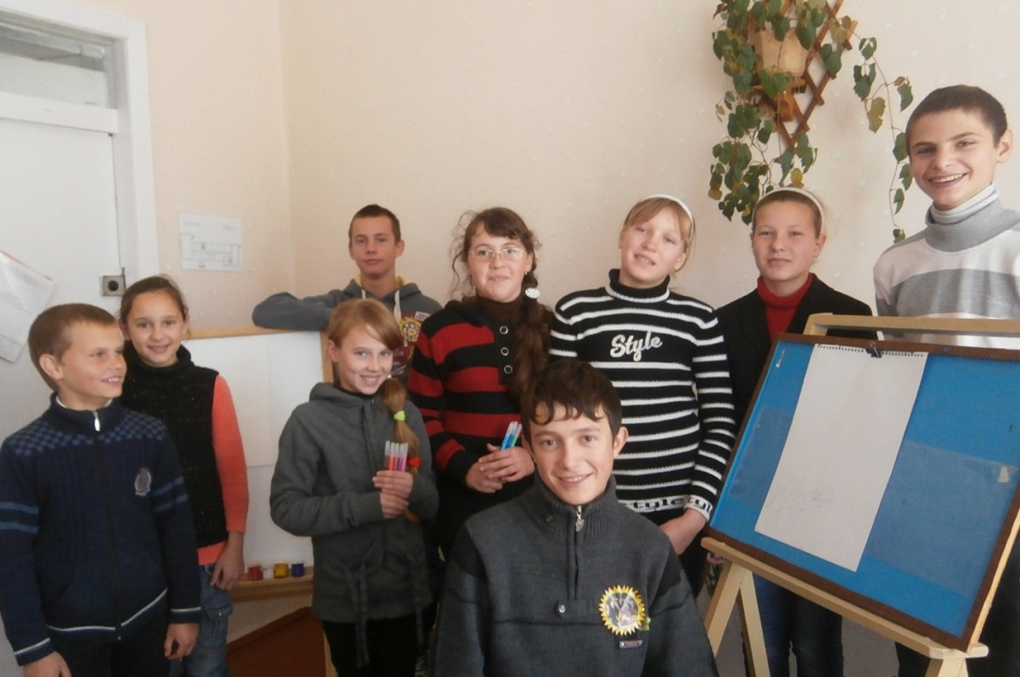

Використані ресурси:

- Вірш Л. Шабаліна «Молитва про мистецтво»
- Вірш Н.Вернигора «Веселковий дощ»
- Вірш Н. Марчук «Малювати картини руками не можна»
- Вірш О. Коваленко «Жовтень»
- С.Щербенко Тлумачний словник найбільш вживаних термінів з образотворчого мистецтва Черкаси , 2011
- http://www.picture-russia.ru/
- photo.i.ua/user/
- uk.wikipedia.org/
- www.mundm.kiev.ua
- www.ex.ua/
- uk.wikipedia.org/
- www.universum.lviv.ua/journal/
- www.refine.org.ua/
- http://uk.wikiquote.org/
- blog.i.ua/community/
- www.poetryclub.com.ua

